|  |  |
| --- | --- |
| Hilmer Campos | 13/05/2020 |

1. Reporte “Tarea Consolidado Multicanal” **(Prioridad alta)**

Descripción: Generar el reporte de la tarea del consolidado Multicanal con el siguiente formato.

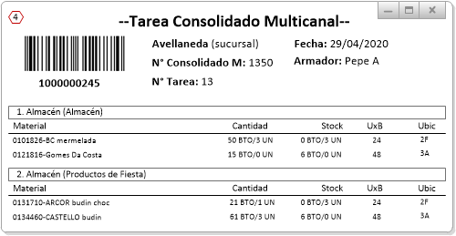

1. Panel “Detalle Asignación Consolidado Multicanal”

Descripción: Terminar la pantalla del detalle de asignación con el siguiente formato.



1. Panel “Consolidado Multicanal”

Descripción: Terminar la pantalla de control de Consolidados con el siguiente formato.



1. Asignación Consolidado Multicanal

Descripción: agregar en la pantalla de asignación el modo de pickeo

